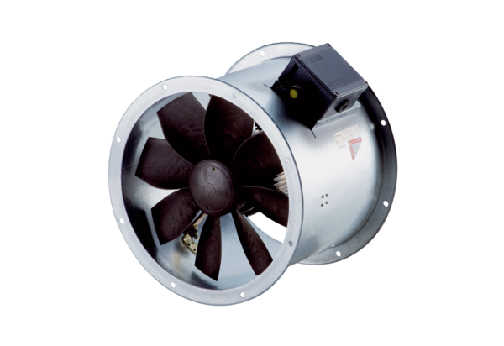Axiál csőventilátor DZR 30/4 B Ex tCsomagolási egység: 1 darabVálaszték: C
Termékszám: 0086.0724Gyártó: MAICO

